TUẦN 8: (Từ ngày 23/10 đến 27/10/2023)
CHỦ ĐỀ: ĐƯỜNG ĐẾN TRƯỜNG EM
Bài 1: PHƯƠNG TIỆN GIAO THÔNG ( TIẾT 3+4)
I. YÊU CẦU CẦN ĐẠT:
- HS biết cách lựa chọn phương tiện giao thông mình biết và yêu thích để thực hiện bài vẽ.
- Nêu được cảm nhận về sự phong phú và sinh động của các phương tiện giao thông trong tranh.
- Có ý thức chấp hành luật khi tham gia giao thông.
- Năng lực giao tiếp, hợp tác: Trao đổi, thảo luận để thực hiện các nhiệm vụ học tập.
- Biết được các loại hình giao thông, biết tôn trọng sự khác biệt của mỗi cá nhân.
II. ĐỒ DÙNG DẠY HỌC
1. Giáo viên
- Tranh ảnh, video về các phương tiện giao thông.
2. Học sinh.
- Giấy vẽ, bút màu, tẩy, màu vẽ, kéo, hồ dán….
III. CÁC HOẠT ĐỘNG DẠY - HỌC CHỦ YẾU:
Hoạt động của GV | Hoạt động của HS
Khởi động (2-3’)  - GV: Cho HS hát bài hát đầu giờ.  - Nhắc lại kiến thức đã học ở tiết trước  - Kiểm tra bài cũ, giới thiệu bài mới  Nhắc lại các bước vẽ tranh vè phương tiện giao thông  3. Hoạt động 3: Luyện tập – Sáng tạo (12-15’)  *Vẽ tranh về phương tiện giao thông.  - Yêu cầu HS trình bày về sản phẩm đang thực hiện của học sinh  - Tiếp tục thực hiện hoàn thành sản phẩm riêng của mình.  + Em đã vẽ những phương tiện nào trong bức tranh?  + Em vẽ những cảnh vật gì xung quanh?  + Em có vẽ các nhân vật không? Nhân vật đang làm gì?  + Em sẽ hoàn thiện bài vẽ như thế nào?  - GV bao quát hướng dẫn HS khi cần thiết  4. Hoạt động 4: Phân tích – Đánh giá  (5-7’)  *Trưng bày sản phẩm và chia sẻ  - Hướng dẫn HS trưng bày bài vẽ.  - Yêu cầu HS quan sát bài của mình, của bạn thảo luận theo câu hỏi gợi mở:  + Em ấn tượng với bài vẽ nào? Vì sao?  + Em thích hình phương tiện giao thông trong bài vẽ nào? Đó là phương tiện gì?  + Hình dáng, màu sắc của phương tiện giao thông và cảnh vật trong bài vẽ được thể hiện như thế nào?  + Cảnh vật và phương tiện giao thông nào thường có ở nơi em đang sinh sống?  - Yêu cầu HS lên chia sẻ.  - GV nhận xét, bổ sung.  5. Hoạt động 5: Vận dụng – Phát triển(4-5’)  * Tìm hiểu các loại hình giao thông ở Việt Nam  - GV gợi ý để HS nhận ra 4 loại hình giao thông chính ở Việt Nam.  - GV nêu câu hỏi gợi mở:  + Em biết những loại hình giao thông nào? Đó là gì?  + Các phương tiện đó di chuyền trên địa hình nào?  + Em đã được tham gia giao thông bằng phương tiện gì?  + Em mong muốn được trải nghiệm bằng phương tiện gì?  => GV tóm tắt: Có 4 loại hình giao thông chính ở Việt Nam: đường bộ, đường sắt, đường hàng không, đường thuỷ.  - Liên hệ hệ thống giao thông tại địa phương (phường Sở Dầu và tp Hải Phòng)  - Tuyên truyền về giao thông tại trường Tiểu học Bạch Đằng  *Nhận xét, dặn dò:  - Củng cố tiết học, nhận xét HS  - Chuẩn bị ĐD cho tiết sau | - HS hát đều và đúng nhịp.  - HS cùng chơi.  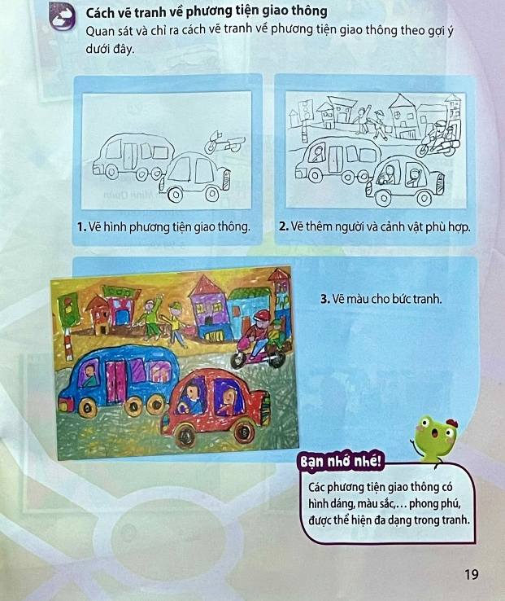  - HS chia sẻ cách thực hiện tiếp theo ở bài vẽ  - Hoàn thiện sản phẩm  - HS trưng bày sản phẩm.  - Thảo luận theo câu hỏi gợi mở.  - HS lên chia sẻ, nhận xét.  - Lắng nghe.  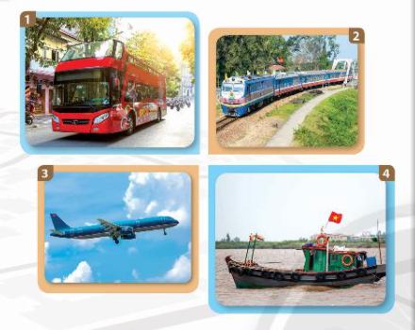  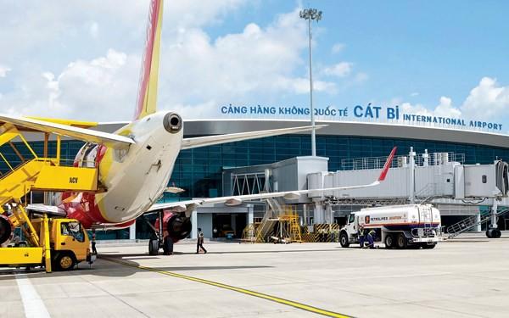  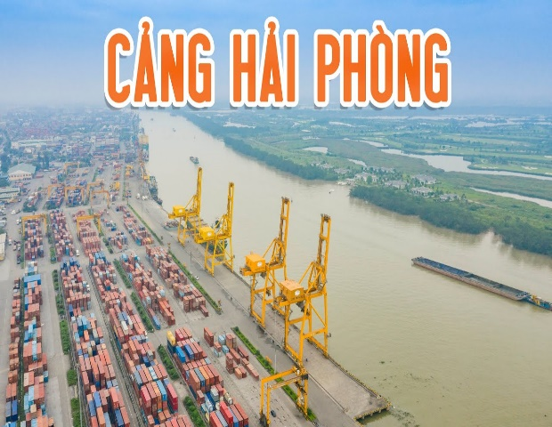  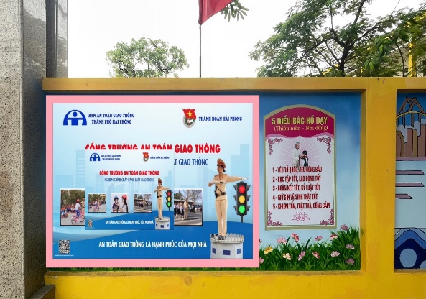  - HS suy nghĩ, trả lời.  - Lắng nghe.  - Lắng nghe.

